KATA PENGANTAR

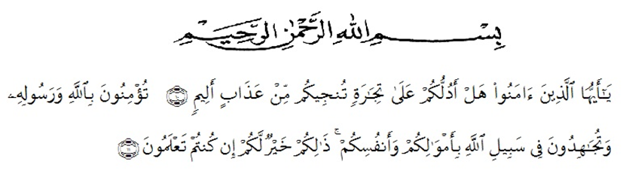
Artinya “Hai orang-orang yang beriman, maukah kamu aku tunjukan satu perniagaan yang dapat menyelamatkanmu dari azab yang pedih?” (10) “yaitu kamu beriman kepada Allah dan Rasul-Nya dan berjihad di jalan Allah dengan harta dan jiwamu. Itulah yang lebih baik bagimu jika kamu mengetahui” (11).
Pertama-tama marilah kita ucapakan puji syukur kehadirat Allah SWT atas rahmat dan karunia-Nya, sehingga penulis dapat menyelesaikan penulisan dan penelitian proposal dengan Judul “Pengaruh Media Lagu (Sehat Selalu) Terhadap Minat Belajar Siswa Berbantukan Aplikasi Suno AI Pada Materi Makanan dan Kesehatan Kelas V MIS Insan Ikhlas Islamic School”. Shalawat beriringkan salam penulis haturkan kehadiran Nabi besar Muhammad SAW., yang telah membawa umat manusia dari zaman kebodohan ke zaman yang berilmu pengetahuan seperti yang kita rasakan saat ini.
Akhirnya penulis berharap semoga uraian dalam proposal ini akan menambah khazanah ilmu pengetahuan, semoga proposal ini dapat berguna dan bermanfaat bagi para pembaca dan dunia pendidikan. Semoga Allah swt., merestui usaha penulis dan melimpahkan rahmat serta karuniana kepada kita.
Dalam penulisan proposal ini penulis banyak mengucapan terima kasih yang sebesar-besarnya kepada yang terhormat:
- Bapak Dr. H. Firmansyah, M. Si. selaku rektor Universitas Muslim Nusantara Al-Washliyah.
- Bapak Dr. Abdul Mujib, S. Pd., M. PMat. selaku dekan Fakultas Keguruan dan Ilmu Pendidikan Universitas Muslim Nusantara Al-Washliyah.
- Bapak Sujarwo, S. Pd., M. Pd. selaku ketua Program Studi Pendidikan Guru Sekolah Dasar.
- Ibu Putri Juwita, S. Pd., M. Pd. Selaku Dosen Pembimbing yang telah banyak meluangkan waktu dan arahannya untuk memberikan bimbingan dan arahan kepada penulis dalam menyelesaikan proposal ini.
- Bapak Rahmat Kartolo, S. Pd., M. Pd., Ph. D. selaku pembanding I dan Ibu Hasanah, S. Pd., M. Pd. Selaku pembanding II yang telah banyak memberikan masukan dan arahan kepada penulis.
- Kepala Sekolah beserta staf guru dan siswa kelas V MIS Insan Ikhlas Islamic school yang telah membantu melengkapi data penelitian ini.
- Ayahanda Kaddur, Ibunda Rosnida, Adik bungsuku Rahmiana dan seluruh keluarga sebagai tanda bakti, hormat dan rasa terimakasih yang tiada terhingga, yang telah memberikan kasih sayang, dukungan, dan perhatian kepada penulis.
- Kepada teman seperjuangan saya Mei Elisa Zahra Siregar yang telah banyak memberikan support kepada penulis.
- Teman-teman seperjuangan di prodi PGSD yang memberikan dukungan dan motivasi kepada penulis dalam penyelesaian skripsi ini.
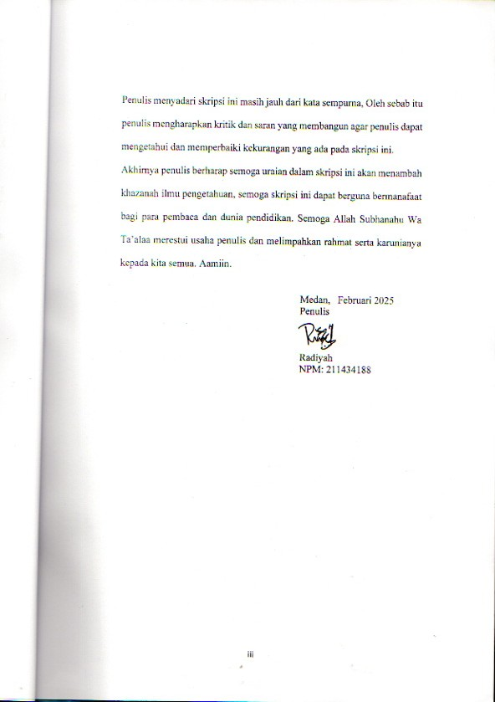
Penulis menyadari skripsi ini masih jauh dari kata sempurna, Oleh sebab itu penulis mengharapkan kritik dan saran yang membangun agar penulis dapat mengetahui dan memperbaiki kekurangan yang ada pada skripsi ini.
Akhirnya penulis berharap semoga uraian dalam skripsi ini akan menambah khazanah ilmu pengetahuan, semoga skripsi ini dapat berguna bermanafaat bagi para pembaca dan dunia pendidikan. Semoga Allah Subhanahu Wa Ta’alaa merestui usaha penulis dan melimpahkan rahmat serta karunianya kepada kita semua. Aamiin.

Medan, Februari 2025
Penulis

Radiyah
NPM: 211434188

DAFTAR ISI

ABSTRAK ii
ABSTRACT iii
KATA PENGANTAR i
DAFTAR ISI iii
DAFTAR TABEL vi
DAFTAR GAMBAR vii
DAFTAR LAMPIRAN viii
BAB I PENDAHULUAN 1
1.1 Latar Belakang Masalah 1
1.2 Identifikasi Masalah 4
1.3 Batasan Masalah 4
1.4 Rumusan Masalah 4
1.5 Tujuan Penelitian 4
1.6 Manfaat Penelitian 5
1.7 Anggapan Dasar 6
BAB II TINJAUAN PUSTAKA 7
2.1 Kajian Teori 7
2.1.1 Pengertian Media Pembelajaran 7
2.1.2 Pengertian Lagu 12
2.2 Minat Belajar 17
2.2.1 Pengertian Minat Belajar 17
2.2.2 Indikator Minat Belajar 20
2.2.3 Pengertian Suno AI 21
2.2.4 Kelebihan dan Kelemahan Suno AI 22
2.3 Pengertian Makanan dan Kesehatan 23
2.3.1 Pengertian Makanan 23
2.3.2 Pengertian Kesehatan 24
2.4 Penelitian Relevan 26
2.5 Kerangka Berpikir 29
2.6 Hipotesis 30
BAB III METODE PENELITIAN 31
3.1 Desain Penelitian 31
3.2 Tempat dan Waktu Penelitian 31
3.2.1 Tempat Penelitian 31
3.2.2 Waktu Penelitian 32
3.3 Partisipan 32
3.4 Populasi dan Sampel 32
3.4.1 Populasi 32
3.4.2 Sampel 33
3.5 Variabel dan Indikator Penelitian 33
3.6 Instrumen Penelitian 34
3.7 Teknik Pengumpulan Data 37
3.8 Prosedur Penelitian 39
3.9 Analisis Data 39
3.9.1 Analisi Data Observasi guru 39
3.9.2 Analisis Data Angket Minat Belajar Siswa 40
3.9.3 Uji Prasyarat 41
BAB IV HASIL PENELITIAN DAN PEMBAHASAN 43
4.1 Hasil Penelitian 43
4.1.1 Pembelajaran Sebelum diterapkan Media Lagu 43
4.1.2 Pembelajaran Menggunakan Media Lagu (Sehat Selalu) 44
4.1.3 Minat Belajar Siswa Sebelum Menggunakan Media Lagu 46
4.1.4 Hasil Observasi Minat Belajar Siswa oleh Guru 47
4.1.5 Hasil Angket Minat Belajar Siswa 49
4.1.6 Analisis Kelayakan Media Lagu Oleh Ahli Media 51
4.1.7 Hasil Normalitas Media Lagu Terhadap Minat Belajar 54
4.1.8 Hasil Uji Hipotesis Paired Sample T-Test 54
4.2 Pembahasan Hasil Penelitian 55
4.2.1 Meningkatnya Minat Belajar Siswa Setelah Menggunakan Media Lagu 55
4.2.2 Analisis Materi Makanan dan Kesehatan dalam Media Lagu (Sehat Selalu) 56
BAB V KESIMPULAN DAN SARAN 59
5.1 Kesimpulan 59
5.2 Saran 60
DAFTAR PUSTAKA 61
LAMPIRAN 66

DAFTAR TABEL

Tabel 2.1 Penelitian Relavan 26
Table 3.1 Data jumlah peserta didik kelas V MIS Insan Ikhlas Islamic School
Tahun Pelajaran 2025 32
Tabel 3.2 Sampel Penelitian 33
Tabel 3.3 Skor Skala Likert 35
Tabel 3.4 Kisi-Kisi Instrumen Lembar Observasi Guru 35
Tabel 3.5 Kriteria penilaian lembar angket siswa 37
Tabel 3.6 Kisi Kisi Lembar Angket Siswa 37
Tabel 3.7 Aspek dokumentasi 38
Tabel 3.10 Kriteria Penilaian Observasi Guru 39
Tabel 4.1 Hasil Observasi Minat Belajar Siswa oleh Guru 47
Tabel 4.2 Hasil Angket Minat Belajar Siswa 49
Tabel 4.3 Perbandingan minat belajar siswa 50

DAFTAR GAMBAR

Gambar 2.1 Kerangka Berpikir Penelitian 30
Gambar 4.1 Proses pembelajaran konvensional sebelum diterapkannya media
lagu 43
Gambar 4.2 Proses pembelajaran saat diterapkannya media lagu 45
Gambar 4.3 Pembagian Angket 46
Gambar 4.4 Grafik Persentase Hasil Observasi Minat Belajar Siswa 48
Gambar 4.5 Skor Minat Belajar Siswa 50
Gambar 4.6 Perbandingan Minat Belajar Siswa Sebelum dan Sesudah
Perlakuan 51
Gambar 4.7 Siswa membawa contoh makanan sehat 58

DAFTAR LAMPIRAN

Lampiran 1. Modul Ajar 66
Lampiran 2. Instrumen Penilaian Lembar Observasi Guru 82
Lampiran 3. Kuisioner Angket Siswa 84
Lampiran 4. Dafatar Skor Mentah Angket Siswa 85
Lampiran 5. Hasil jawaban lembar kuesioner angket siswa 87
Lampiran 6. Lembar Angket Validasi Ahi Media 90
Lampiran 7. Dokumentasi pelaksanaan lembar Angket oleh Ahli Media: 94
Lampiran 8. Draft Tahap-Tahap Penggunaan Suno AI 95
Lampiran 9. Dokumentasi Pelaksanaan Penelitian 98
Lampiran 10. Barcode Media Lagu ”Sehat Selalu” 100

